НАЦІОНАЛЬНИЙ МЕДИЧНИЙ УНІВЕРСИТЕТ ІМЕНІ
О.О. БОГОМОЛЬЦЯ
Навчально-науковий інститут медицини
Кафедра описової та клінічної анатомії

МЕТОДИЧНІ РЕКОМЕНДАЦІЇ
до практичних занять
для студентів

Освітній рівень: Перший (бакалаврський) рівень вищої освіти

Галузь знань: І «Охорона здоров’я та соціальне забезпечення»

Спеціальність: І6 «Технології медичної діагностики та лікування»

Освітня програма: Освітньо-професійна програма першого
(бакалаврського) рівня вищої освіти за спеціальністю:
«Технології медичної діагностики та лікування»

Навчальна дисципліна | АНАТОМІЯ ЛЮДИНИ
Тема заняття | Анатомія вен тулуба: непарна, півнепарна, нижня порожниста, вени тазові та ворітна печінкова вена. Візуалізація структур методами УЗД, КТ, МРТ, флебографії.
Кількість годин | 3

Затверджено на засіданні кафедри від «28» серпня 2025 р., протокол №1
Розглянуто та затверджено: ЦМК з природничих дисциплін
від «29» серпня 2025 р., протокол № 2

Київ – 2025

Актуальність теми: знання анатомії вен тулуба, топографії їх притоків вкрай необхідні для оцінки результатів дослідження стану вен сучасними методами клінічного дослідження (КТ, МРТ, лімфографії та інш.), під час діагностики їх уражень, для розуміння порушення венозного відтоку у розвитку уражень внутрішніх органів та вибору методів корекції цих уражень, лікування, особливо оперативного. Треба підкреслити, що в теперішній час особливу увагу приділено мікроциркуляції в нормі і при різних патологічних процесах в організмі. За останні роки в клініку впроваджено методи хірургічного реконструювання лімфатичних і венозних судин – створення штучних лімфовенозних анастомозів для лікування важких набряків, причиною яких є важкі зміни цих судин. Широко застосовуються способи дренування вен та введення світловодів при виконанні кардіографії при патології серця, введення стенів при порушенні серцевого кровообігу, наприклад, з метою введення лікарських засобів для корекції певних порушень в організмі.
Ворітна печінкова вена збирає кров від непарних органів черевної порожнини, окрім печінки та частини прямої кишки. Вени цих систем, окрім вен серця, формують між собою анастомози, які забезпечують обхідний кровообіг в організмі при патологічних змінах багатьох органів, особливо при захворюваннях печінки. Печінку порівнюють з лабораторією нашого тіла, кров до якої приносить ворітна печінкова вена. Основними показниками порушень в роботі печінки, в першу чергу, є нудота і блювання, жовтяниця, потемніння кольору сечі та діарея, що свідчить про наявність патологічних змін в печінці, які можуть призвести до фіброзного переродження тканини органу. На першому місці по частоті діагностування стоять вірусні гепатити В і С (гепатит С - називають «лагідним вбивцею» - схильний до більш деструктивного перебігу і частіше прогресує в цироз). При портальній гіпертензії (підвищення тиску крові в ворітній печінковій вені) кров може відтікати з ворітної печінкової вени по припупкових венах у зворотному напрямку у венозне сплетення в пупковій ділянці, а від нього в притоки верхньої та нижньої порожнистих вен, утворюючи порто-кава-кавальні анастомози. При цирозі печінки кров прямує у обхід печінки через венозні анастомози передньої стінки живота, обумовлюючи тим самим певну клінічну симптоматику. Наприклад, залучення міжсистемного порто-кава-кавального анастомозу в пупковій ділянці є симптом «голови Медузи», проявом якого є розширення підшкірної венозної сітки. При кровотечні з розширених вен стравоходу залучаються порто-кавальні і кава-кавальні анастомози на верхній стінці черевної поронини. Знання системи ворітної печінкової вени, формування міжсистемних та внутрішньосистемних анастомозів є актуальними, оскільки поглиблене їх вивчення є базою для подальшого навчання на клінічних кафедрах університету, а також для професійного трактування порушення венозного відтоку від стінок та органів тулуба, трактуванні обхідного кровотоку при патологічних змінах в них. Тому знання судинної системи необхідне лікарю будь-якої спеціальності.

Знання студентів-медиків розвитку, будови, топографії кровоносних судин тулуба є актуальними, оскільки поглиблене їх вивчення є базою для подальшого навчання на клінічних кафедрах університету, а також для професійного трактування порушення кровотоку при ушкодженні магістральних судин та пошкодження їх при патологічних процесах. Крім того, кожен лікар будь-якої спеціальності зобов’язаний швидко та ефективно зупинити кровотечу з пошкоджених судин. Тому знання судинної системи необхідне лікарю будь-якої спеціальності.

Мета: оцінити здатність застосовувати знання та розуміння ключових понять анатомії вен тулуба та вміння застосовувати ці знання для розв‘язання адаптовано викладених задач та практичних навичок.

Конкретні цілі, орієнтовані на набуття студентами компетентностей відповідно до затвердженої освітньої програми навчальної дисципліни «Анатомія людини та навчального плану, створених на основі Стандарту вищої освіти першого (бакалаврського) рівня підготовки здобувачів вищої освіти за спеціальністю: «Технології медичної діагностики та лікування»:

1. Класифікувати вени тулуба.
2. Визначити від яких ділянок тіла надходить кров у систему нижньої порожнистої вени.
3. Визначити та демонструвати корені або притоки нижньої та верхньої порожнистої вени.
4. Знати топографію верхньої порожнистої вени.
5. Знати топографію нижньої порожнистої вени та її основник приток.
6. Демонструвати пристінкові притоки нижньої порожнистої вени.
7. Визначити, з якими венами анастомозують пристінкові притоки нижньої порожнистої вени.
8. Описувати нутрощеві притоки нижньої порожнистої вени.
9. Визначати куди впадають яєчкові та яєчникові вени, порівняти особливості впадіння правих і лівих судин.
10. Визначати топографію внутрішньої клубової вени, називати притоки.
11. Демонструвати притоки, які формують внутрішню соромітну вену у чоловіків і жінок.
12. Визначити, з якими венами анастомозують пристінкові притоки внутрішньої клубової вени.
13. Описувати венозні сплетення таза у чоловіків і жінок.
14. Демонструвати притоки зовнішньої клубової вени
15. Описувати скелетотопію та синтопію верхньої та нижньої порожнистих вен.
- Визначити корені (притоки) ворітної печінкової вени.
- Описати топографію коренів ворітної печінкової вени.
- Визначити, від яких органів збирає кров ворітна печінкова вена.
- Визначити, на які гілки у паренхімі печінки розгалужується ворітна печінкова вена в печінці?
- Визначити топографію верхньої брижової вени селезінкової вени та нижньої брижової вени.
- Визначати, які вени послідовно впадають у стовбур верхньої брижової вени, селезінкової, нижньої брижової вени.
- Визначати топографію припупкових вен.
- Визначати варіанти впадіння приток ворітної печінкової вени трапляються найчастіше.
- Визначати анастомози, які існують між верхньою і нижньою порожнистими венами (кава-кавальні анастомози) в пупковій ділянці.
- Описувати анастомози, які існують між верхньою і нижньою порожнистими венами (кава-кавальні анастомози) на задній стінці грудної та черевної порожнин (через систему непарної та напівнепарної вен).
- Описувати анастомози, які існують між верхньою і нижньою порожнистими венами та ворітною печінковою веною.
- Називати вени, які утворюють порто-кава-кавальний анастомоз передньої стінкичеревної порожнини.
- Описати порто - кавальний анастомоз між ворітною печінковою веною та верхньою порожнистою веною через стравохідні вени.
- Описати порто - кавальний анастомоз між ворітною печінковою веною та нижньою порожнистою веною через прамокишкове венозне сплетення.
- Описати порто - кавальний анастомоз між ворітною печінковою веною із судинами позаочеревинного простору, що впадають у нижню порожнисту вену.
- Описати кава - кавальний анастомоз між верхньою та нижньою порожнистими венами в межах діафрагми.
17. Пояснювати особливості кровопостачання та венозного відтоку печінки.
18.Описати кава-кавальні анастомози між венами хребтового стовпа.

План та організаційна структура заняття

№ з/п | Основні етапи заняття | Рівень засвоєння | Методи контролю і навчання | Матеріали методичного забезпечення | Розподіл часу
1 | Підготовчий етап  Організаційні заходи привітання; облік присутніх.  Визначення навчальної мети, створення позитивної пізнавальної мотивації.  Контроль початкового рівня знань, вмінь, навичок:  Класифікувати вени тулуба.  Описавати велике та мале коло кровообігу, вміти пояснювати функції головних ланок серцево-судинної системи.  Описувати будову і топографію серця.  Демонструвати та визначати будову грудної клітки  Демонструвати органи середостіння.  Визначати та демонструвати органи черевної порожнини, тазового поясу, описати будову.  Класифікувати та демонструвати м'язи грудної клітки, живота, тазового поясу, промежини.  Описувати та демонструвати будову діафрагми, її частини, трикутники, отвори, їх вміст, кровопостачання.  Знати будову, топографію печінки.  Назвати корені ворітної печінкової вени. | _{І}  _{ІІ} | Бесіда, перевірка присутніх.  Бесіда, повідомлення викладача  Письмове тестування  Фронтальне  усне опитування.  Робота з муляжами, анатомічними препаратами  Елемент дидактичної гри | Журнал групи  Слайди  Таблиці, муляжі, схеми, малюнки, вологі препарати,  скелет людини, череп, окремі кістки, вологі препарати органів  тести.  Презентація.  Блок-пакет «Візуалізація анатомічних утворів сучасними методами клінічного дослідження». | 2 хв.  3хв.  15 хв
2 | 2.1. Основний етап:  (формування професійних вмінь і навичок)  Робота з муляжами, малюнками, схемами, таблицями, візуалізація анатомічних утворів:  Визначити від яких ділянок тіла надходить кров у систему нижньої порожнистої вени.  Визначити корені та притоки нижньої та верхньої порожнистої вени.  Описати топографію нижньої порожнистої вени та її основник приток.  Демонструвати пристінкові притоки нижньої порожнистої вени.  Визначити, з якими венами анастомозують пристінкові притоки нижньої порожнистої вени.  Описувати нутрощеві притоки нижньої порожнистої вени.  Куди впадають яєчкові та яєчникові вени, порівняти особливості впадіння правих і лівих судин.  Опишіть топографію внутрішньої клубової вени, назвіть притоки.  Описати венозні сплетення таза у чоловіків і жінок.  Назвіть притоки зовнішньої клубової вени  Описати скелетотопію та синтопію верхньої та нижньої порожнистих вен.  Визначити, від яких органів збирає кров ворітна печінкова вена.  Які судини впадають в ворітну печінкову вену у товщі печінково-дванадцятипалокишковій зв’язки.  Опишіть топографію верхньої брижової вени, селезінкової вени та нижньої брижової вени.  Описати та продемонструвати вени, які послідовно впадають у стовбур верхньої брижової вени, селезінкової вени та нижньої брижової вени.  Описати та продемонструвати вени, які вени збирають кров від підшлункової залози, тонкої та товстої кишки.  Описати топографію припупкових вен.  Визначити варіанти впадіння приток ворітної печінкової вени трапляються найчастіше.  Назвати які анастомози існують між верхньою і нижньою порожнистими венами (порто-кава-кавальні анастомози).  Назвати які анастомози існують між верхньою і нижньою порожнистими венами та ворітною печінковою веною.  Позначити анатомічні утвори на схемах тп малюнках  Розв’язування ситуаційних задач. | ІІІ | Робота в парах  Робота в парах  Робота в малих групах  Робота з муляжами в групах  Елементи рольової гри  Дискусія  Робота з термінами  Клінічні вінєтки тестів  Зображення КТ, МРТ, рентгенограми, | таблиці, муляжі,  скелет людини,  комп’ютер, слайди  Презентація.  Блок-пакет «Візуалізація анатомічних утворів сучасними методами клінічного дослідження».  Муляжі, скелет  Ситуаційні задачі  Слайди  Анатомічна термінологія | 65%  88 хв.
3 | Заключний етап:  - Контроль та корекція рівня професійних вмінь та навичок.  (питання в додатку)  - Підведення підсумків заняття.  - Завдання на наступне практичне заняття. | ІІІ | Фронтальне бліц-опитування (бліц-інтерв’ю)  Оголошення результатів практичного заняття. | Слайди  Презентація.  Блок-пакет «Візуалізація анатомічних утворів сучасними методами клінічного дослідження».  Тестові завдання  Журнал групи | 20%  27 хв.

1. Базовий рівень підготовки.
1.1. Описувати велике та мале коло кровообігу, вміти пояснювати функції головних ланок серцево-судинної системи.
1.2. Знати будову і топографію серця.
1.3. Знати анатомію грудної клітки, органів середостіння, черевної порожнини, тазового поясу, будову внутрішніх органів.
1.4. Класифікувати та демонструвати м'язи грудної клітки, живота, тазового поясу, промежини.
1.5. Описувати та демонструвати будову діафрагми, її частини, трикутники, отвори, їх вміст, кровопостачання.
1.6. Знати класифікацію середостіння, описувати відділи середостіння і перелік органів у кожному з них, їх кровопостачання.
1.7. Знати будову, топографію, кровопостачання печінки.
1.8. Знати топографію утворів очеревини та відношення органів черевної порожнини до очеревини.
1.9. Демонструвати на препараті органи черевної порожнини, тазу, знати їх будову описувати топографію, кровопостачання.

2.Завдання для самостійної роботи під час підготовки до практичного заняття.
  - Перелік основних термінів, параметрів, характеристик, які повинен засвоїти студент при підготовці до заняття
Інформаційні ресурси: https://anatom.ua/nomina-anatomica/

VENA CAVA SUPERIOR | ВЕРХНЯ ПОРОЖНИСТА ВЕНА | SUPERIOR VENA CAVA
Vena brachiocephalica | Плечо-головна вена | Brachiocephalic vein
V. thyroidea inferior | Нижня щитоподібна вена | Inferior thyroid vein
Plexus thyroideus impar | Непарне щитоподібне сплетення | Unpaired thyroid plexus
V. laryngea inferior | Нижня гортанна вена | Inferior laryngeal vein
Vv. thymicae | Вени загруднинної залози | Thymic veins
Vv. pericardiacae | Осердні вени | Pericardial veins
Vv. pericardiacophrenicae | Осердно-діафрагмові вени | Pericardiacophrenic veins
Vv. mediastinales | Середостінні вени | Mediastinal veins
Vv. bronchiales | Бронхові вени | Bronchial veins
Vv. tracheales | Трахейні вени | Tracheal veins
Vv. oesophageales | Стравохідні вени | Oesophageal veins
V. vertebralis | Хребтова вена | Vertebral vein
V. occipitalis | Потилична вена | Occipital vein
V. vertebralis anterior | Передня хребтова вена | Anterior vertebral vein
(V. vertebralis accessoria) | (Додаткова хребтова вена) | (Accessory vertebral vein)
Plexus venosus suboccipitalis | Підпотиличне венозне сплетення | Suboccipital venous plexus
V. cervicalis profunda; V. colli profunda | Глибока шийна вена | Deep cervical vein
Vv. thoracicae internae | Внутрішні грудні вени | Internal thoracic veins
Vv. epigastricae superiores | Верхні надчеревні вени | Superior epigastric veins
Vv. subcutaneae abdominis | Підшкірні вени живота | Subcutaneous abdominal veins
Vv. musculophrenicae | М’язово-діафрагмові вени | Musculophrenic veins
Vv. intercostales anteriores | Передні міжреброві вени | Anterior intercostal veins
V. intercostalis suprema | Найвища міжреброва вена | Supreme intercostal vein
V. intercostalis superior sinistra | Ліва верхня міжреброва вена | Left superior intercostal vein
Venae columnae vertebralis | Вени хребтового стовпа | Veins of vertebral column
Plexus venosus vertebralis externus anterior | Переднє зовнішнє хребтове венозне сплетення | Anterior external vertebral  venous plexus
Plexus venosus vertebralis externus posterior | Заднє зовнішнє хребтове венозне сплетення | Posterior external vertebral  venous plexus
Plexus venosus vertebralis internus anterior | Переднє внутрішнє хребтове венозне сплетення | Anterior internal vertebral  venous plexus
Vv. basivertebrales | Основно-хребцеві вени | Basivertebral veins
Vv. medullae spinalis | Спинномозкові вени | Veins of spinal cord
Vv. spinales anteriores | Передні спинномозкові вени | Anterior spinal veins
Vv. spinales posteriores | Задні спинномозкові вени | Posterior spinal veins
Plexus venosus vertebralis internus posterior | Заднє внутрішнє хребтове венозне сплетення | Posterior internal vertebral  venous plexus
VENA CAVA INFERIOR | НИЖНЯ ПОРОЖНИСТА ВЕНА | ІNFERIOR VENA CAVA
Vv. phrenicae inferiores | Нижні діафрагмові вени | Inferior phrenic veins
Vv. lumbales | Поперекові вени | Lumbar veins
V. lumbalis ascendens | Висхідна поперекова вена | Ascending lumbar vein
Vv. hepaticae | Печінкові вени | Hepatic veins
V. hepatica dextra | Права печінкова вена | Right hepatic vein
V. hepatica intermedia | Проміжна печінкова вена | Intermediate hepatic vein
V. hepatica sinistra | Ліва печінкова вена | Left hepatic vein
Vv. renales | Ниркові вени | Renal veins
Vv. capsulares | Капсульні вени | Capsular veins
V. suprarenalis sinistra | Ліва надниркова вена | Left suprarenal vein
V. ovarica sinistra | Ліва яєчникова вена | Left ovarian vein
V. testicularis sinistra | Ліва яєчкова вена | Left testicular vein
Vv. intrarenales | Внутрішньониркові вени | Intrarenal veins
V. suprarenalis dextra | Права вена надниркових залоз | Right suprarenal vein
V. ovarica dextra | Права яєчникова вена | Right ovarian vein
V. testicularis dextra | Права яєчкова вена | Right testicular vein
Plexus pampiniformis | Лозоподібне сплетення | Pampiniform plexus
Vena iliaca communis | Спільна клубова вена | Common iliac vein
V. sacralis mediana | Серединна крижова вена | Median sacral vein
V. iliolumbalis | Клубово-поперекова вена | Iliolumbar vein
Vena iliaca interna | Внутрішня клубова вена | Internal iliac vein
Vv. gluteae superiores | Верхні сідничні вени | Superior gluteal veins
Vv. gluteae inferiores | Нижні сідничні вени | Inferior gluteal veins
Vv. Obturatoriae | Затульні вени | Obturator veins
Vv. sacrales laterales | Бічні крижові вени | Lateral sacral veins
Plexus venosus sacralis | Крижове венозне сплетення | Sacral venous plexus
Plexus venosus rectalis | Прямокишкове венозне сплетення | Rectal venous plexus
Vv. Vesicales | Міхурові вени | Vesical veins
Plexus venosus vesicalis | Міхурове венозне сплетення | Vesical venous plexus
Plexus venosus prostaticus | Передміхуровозалозове венозне сплетення | Prostatic venous plexus
V. dorsalis profunda clitoridis | Глибока спинкова вена клітора | Deep dorsal vein of clitoris
V. dorsalis profunda penis | Глибока спинкова вена статевого члена | Deep dorsal vein of perns
Vv. uterinae | Маткові вени | Uterine veins
Plexus venosus uterinus | Маткове венозне сплетення | Uterine venous plexus
Plexus venosus vaginalis | Піхвове венозне сплетення | Vaginal venous plexus
Vv. rectales mediae | Середні прямокишкові вени | Middle rectal veins
V. pudenda interna | Внутрішня соромітна вена | Internal pudendal vein
Vv. profundae clitoridis | Глибокі вени клітора | Deep veins of clitoris
Vv. profundae penis | Глибокі вени статевого члена | Deep veins of penis
Vv. rectales inferiores | Нижні прямокишкові вени | Inferior rectal veins
Vv. labiales posteriores | Задні губні вени | Posterior labial veins
Vv. scrotales posteriores | Задні калиткові вени | Posterior scrotal veins
V. bulbi vestibuli | Вена цибулини присінка | Vein of bulb of vestibule
V. bulbi penis | Вена цибулини статевого члена | Vein of bulb of penis
Vena iliaca externa | Зовнішня клубова вена | External iliac vein
V. epigastrica inferior | Нижня надчеревна вена | Inferior epigastric vein
V. pubica; R. pubicus (V. obturatoria accessoria) | Лобкова вена; Лобкова гілка (Додаткова затульна вена) | Pubic vein; Pubic branch (Accessory obturator vein)
V. circumflexa ilium profunda | Глибока огинальна вена клубової кістки | Deep circumflex iliac vein

VENA PORTAE HEPATIS | ВОРІТНА ПЕЧІНКОВА ВЕНА | HEPATIC PORTAL VEIN
R. dexter | Права гілка | Right branch
R. anterior | Передня гілка | Anterior branch
R. posterior | Задня гілка | Posterior branch
R. sinister | Ліва гілка | Left branch
Pars transversa | Поперечна частина | Transverse part
Rr. lobi caudati | Гілки хвостатої частки | Caudate branches
Pars umbilicalis | Пупкова частина | Umbilical part
Lig. venosum | Венозна зв’язка | Ligamentum venosum
Rr. laterales | Бічні гілки | Lateral branches
V. umbilicalis | Пупкова вена | Umbilical vein
Lig. teres hepatis | Кругла печінкова зв’язка | Round ligament of liver
Rr. mediales | Присередні гілки | Medial branches
V. cystica | Міхурова вена | Cystic vein
Vv. paraumbilicales | Припупкові вени | Para-umbilical veins
V. pancreaticoduodenalis superior posterior | Задня верхня підшлунково-дванадцятипалокишкова вена | Superior posterior
V. gastrica sinistra | Ліва шлункова вена | Left gastric vein
V. gastrica dextra | Права шлункова вена | Right gastric vein
V. prepylorica | Передворотарна вена | Prepiloric vein
Vena mesenterica superior | Верхня брижова вена | Superior mesenteric vein
Vv. jejunales | Порожньокишкові вени | Jejunal veins
Vv. ileales | Клубовокишкові вени | Ileal veins
V. gastroomentalis dextra; V. gastroepiploica dextra | Права шлунково-чепцева вена | Right gastro-omental vein;
Vv. pancreaticae | Підшлунковозалозові вени | Pancreatic veins
Vv. pancreaticoduodenales | Підшлунково-дванадцятипалокишкова вена | Pancreaticoduodenal veins
V. ileocolica | Клубово-ободовокишкова вена | Ileocolic vein
V. appendicularis | Вена червоподібного відростка | Appendicular vein
V. colica dextra | Права ободовокишкова вена | Right colic vein
V. colica media | Середня ободовокишкова вена | Middle colic vein
Vena spienica; V. lienalis | Селезінкова вена | Splenic vein
Vv. pancreaticae | Підшлунковозалозові вени | Pancreatic veins
Vv. gastricae breves | Короткі шлункові вени | Short gastric veins
V. gastroomentalis sinistra; V. gastroepiploica sinistra | Ліва шлунково-чепцева вена | Left gastro-omental vein; Left gastro-epiploic vein
V. mesenterica inferior | Нижня брижова вена | Inferior mesenteric vein
V. colica sinistra | Ліва ободовокишкова вена | Left colic vein
Vv. sigmoideae | Сигмоподібні вени | Sigmoid veins
V. rectalis superior | Верхня прямокишкова вена | Superior rectal vein

  - Питання для контролю початкового рівня знань студентів
1. Визначити від яких ділянок тіла надходить кров у систему нижньої порожнистої вени.
2. Визначити корені та притоки нижньої та верхньої порожнистої вени.
3. Описати топографію нижньої порожнистої вени та її основник приток.
4. Демонструвати пристінкові притоки нижньої порожнистої вени.
5. Визначити, з якими венами анастомозують пристінкові притоки нижньої порожнистої вени.
6. Описувати нутрощеві притоки нижньої порожнистої вени.
7. Куди впадають яєчкові та яєчникові вени, порівняти особливості впадіння правих і лівих судин.
8. Опишіть топографію внутрішньої клубової вени, назвіть притоки.
9. З яких приток формується внутрішня соромітна вена у чоловіків і жінок.
10. Визначити, з якими венами анастомозують пристінкові притоки внутрішньої клубової вени.
11. Описати венозні сплетення таза у чоловіків і жінок.
12. Назвіть притоки зовнішньої клубової вени
13. Назвати корені ворітної печінкової вени.
14. Описати скелетотопію та синтопію верхньої та нижньої порожнистих вен.
15. Які особливості венозного відтоку від різних відділів прямої кишки.

2.3. Питання для контролю кінцевого рівня знань студентів
1. Опишіть скелетотопію та синтопію верхньої та нижньої порожнистих вен.
2. Вкажіть, від яких ділянок тіла збирається венозна кров у систему верхньої порожнистої вени.
3. Вкажіть, при злитті яких судин утворюється верхня порожниста вена.
4. Опишіть топографію верхньої порожнистої вени та її основних притоків – правої та лівої плечо-головних вен і які органи до цих судин прилягають.
5. Вкажіть, з яких приток формуються права і ліва плечо-головні вени.
6. Назвіть судини, які впадають у плечо-головні вени.
7. Опишіть топографію правої та лівої внутрішніх грудних вен. Вкажіть, з яких витоків вони формуються і з якими венозними системами анастамозують.
8. Опишіть топографію непарної і півнепарної вен. Вкажіть, куди ці судини впадають.
9. Назвіть притоки непарної і півнепарної вен.
10. Опишіть будову і топографію хребтових венозних сплетень.
11. Вкажіть, по яких судинах і куди відтікає кров із хребтових сплетень.
12. Визначте топографію та продемонструвати на препараті венозні сплетення тазу.
13. Вкажіть, від яких ділянок тіла і органів надходить венозна кров у систему нижньої порожнистої вени.
14. Назвіть, при злитті яких судин і на якому рівні утворюється нижня порожниста вена.
15. Опишіть топографію нижньої порожнистої вени та її основних приток – правої та лівої загальних клубових вен.
16. Назвіть пристінкові притоки нижньої порожнтстої вени.
17. Вкажіть, з якими венами анастамозують пристінкові притоки нижньої порожнистої вени.
18. Назвіть нутрощеві притоки нижньої порожнтстої вени.
19. Вкажіть, куди впадають права і ліва яєчкові та яєчникові вени.
20. Вкажіть, з яких вен формується права і ліва загальні клубові вени.
21. Опишіть топографію внутрішньої клубової вени.
22. Назвіть нутрощеві і пристінкові притоки внутрішньої клубової вени. Вкажіть, від яких органів і ділянок таза вони збирають кров.
23. Вкажіть, з яких приток формується внутрішня соромітна вена у чоловіків і жінок.
24. Вкажіть, з якими венами анастамозують пристінкові притоки внутрішньої клубової вени.
25. Назвіть венозні сплетення таза у чоловіків і жінок, навколо яких органів вони розташовані і куди відтікає від них кров.
26. Опишіть топографію зовнішньої клубової вени.
27. Назвіть притоки зовнішньої клубової вени. Вкажіть, з якими венами анастамозують ці притоки.
28. Продемонструйте на препараті (муляжі) корені нижньої порожнистої вени.
29. Опишіть вени яєчка та яєчника, продемонструйте їх хід та місце впадання.
30. Визначте з яких вен утворюється внутрішня клубова вена та продемонструйте на препараті (муляжі).
- Визначити корені (притоки) ворітної печінкової вени.
- Описати топографію коренів ворітної печінкової вени.
- Визначити, від яких органів збирає кров ворітна печінкова вена.
- Між листками якої зв’язки проходить ворітна печінкова вена та які утвори її супроводжують.
- Через яку щілину печінки заходить ворітна печінкова вена.
- На які гілки у паренхімі печінки розгалужується ворітна печінкова вена?
- Як формуються печінкові вени і куди вони відкриваються?
- Які судини впадають в ворітну печінкову вену у товщі печінково-дванадцятипалокишковій зв’язки.
- Опишіть топографію верхньої брижової вени селезінкової вени та нижньої брижової вени
- Які вени послідовно впадають у стовбур верхньої брижової вени.
- Які вени послідовно впадають у стовбур селезінкової вени.
- Які вени послідовно впадають у стовбур нижньої брижової вени.
- Які вени збирають кров від підшлункової залози.
- Які вени збирають кров від тонкої та товстої кишки.
- Які вени збирають кров від прямої кишки.
- Опишіть топографію припупкових вен. Куди вони відкриваються?
- Які варіанти впадіння приток ворітної печінкової вени трапляються найчастіше.
- Назвати які анастомози існують між верхньою і нижньою порожнистими венами в пупковій ділянці.
- Назвати, які анастомози існують між верхньою і нижньою порожнистими венами (кава-кавальні анастомози) на задній стінці грудної та черевної порожнин (через систему непарної та напівнепарної вен).
- Назвати які анастомози існують між верхньою і нижньою порожнистими венами та ворітною печінковою веною в пупковій ділянці..
52. Перерахувати вени, які утворюють порто-кава-кавальний анастомоз передньої стінки живота.
53. Описати порто - кавальний анастомоз між ворітною печінковою веною та верхньою порожнистою веною через стравохідні вени.
- Описати порто - кавальний анастомоз між ворітною печінковою веною та нижньою порожнистою веною через прямокишкове венозне сплетення.
- Описати порто - кавальний анастомоз між ворітною печінковою веною із судинами позаочеревинного простору, що впадають у нижню порожнисту вену.
- Описати кава - кавальний анастомоз між верхньою та нижньою порожнистими венами в межах діафрагми.
57.Описати кава-кавальні анастомози між венами хребтового стовпа.
58.Описати кава-кавальні анастомози у товщі бічних стінок грудної і черевної порожнини.

2.4.Перелік стандартизованих практичних навичок:

https://nmuofficial.com
https://likar.nmu.kiev.ua
https://anatom.ua

− Верхня порожниста вена
− Нижня порожниста вена
− Внутрішня грудна вена
− Права та ліва плечо-головні вени
− Непарна вена
− Півнепарна вена
− Задні та передні міжреброві вени
− Верхні та нижні надчеревні вени
− Печінкові вени
− Ниркові вени
− Серединна крижова вена
− Права яєчкова/яєчникова вена
− Внутрішня та зовнішня клубові вени
- Ворітна печінкова вена
- Верхня порожниста вена
- Нижня порожниста вена
- Внутрішня грудна вена
- Права та ліва плечо-головні вени
- Непарна вена
- Півнепарна вена
- Хребтова вена
- Задні та передні міжреброві вени
- Верхні та нижні надчеревні вени
- Печінкові вени
- Поперекова вена
- Ниркові вени
- Серединна крижова вена
- Права яєчкова/яєчникова вена
- Внутрішня та зовнішня клубові вени
- Права та ліва шлункові вени
- Верхня брижова вена
- Нижня брижова вена
- Селезінкова вена

3. Зміст навчального матеріалу.
Анатомія людини: підручник: у 3 т. / 9-те вид., доопрац. / А. С. Головацький, В. Г. Черкасов, М. Р. Сапін, А. І. Парахін, О. І. Ковальчук // Вінниця: Нова книга, 2024. — 1200 с. Грифи МОН і МОЗ України. Національний підручник.
Анатомія людини. В.Г.Черкасов, С.Ю. Кравчук. – Вінниця: Нова книга, 3-є видання. 2023. – 640с. (навчально-методичний посібник)
Анатомія за Греєм для студентів / Річард Л. Дрейк, А. Вейн Фогль, Адам В.М. Мітчелл; науковий редактор перекладу Олександр Ковальчук – 5-е видання. Всеукраїнське спеціалізоване видавництво «Медицина» / 2024р. – 1296с.
Анатомія людини (контроль за самостійною підготовкою до практичних занять) / В. Г. Черкасов, І. В. Дзевульська, О. І. Ковальчук // Видання 12-е. К.: Книга-плюс, 2022. — 124 с.
Черкасов В.Г., Бобрик І.І., Гумінський Ю.Й., Ковальчук О.І. Міжнародна анатомічна термінологія Вінниця: Нова Книга, 2010. – 392 с. (навчальний посібник).
Міжнародна анатомічна термінологія (латинська, українська, англійська). Ковальчук О.І. / Київ: Книга плюс, 2023 - 128с.
Human anatomy: textbook / Cherkasov V. G., Herasymiuk I. Ye., Holovatskyi A. S., Kovalchuk O. I. [et al.]. — Vinnytsia: Nova Knyha, 2020. — 472 p.
Morphofunctional characteristic of the skull with a clinical aspects: study guide / N.L. Svintsytska, V.H. Hryn, O.I. Kovalchuk // Poltava, 2020. — 205 p.
Sobotta. Атлас анатомії людини. У двох томах. Переробка та редакція українськoго видання: В. Г. Черкасов., пер. О. І. Ковальчука. – Київ: Український медичний вісник, 2009.
Тестові завдання «Крок-1» - анатомія людини /Видання 4-е, доопрацьоване / За редакцією В.Г.Черкасова, І.В.Дзевульської І.В., О.І.Ковальчука. Навчальний посібник. 2022р.
Атлас анатомії людини за Неттером: класичний ділянковий підхід: 8-е видання / Френк Г. Неттер (дві мови) Всеукраїнське спеціалізоване видавництво «Медицина». Ліцензія: перевидання і переклад Netter Atlas of Human Anatomy: Classic Regional Approach, eighth edition by Frank H. Netter 2024. – 719 с.
Фредерік Мартіні Анатомічний атлас людини: Пер. з 8-го англ. вид [наук.ред.пер. В.Г.Черкасов], ВСВ «Медицина», 2011. – 128 с. (атлас).
Електронні ресурси:
https://nmuofficial.com
https://likar.nmu.kiev.ua
https://3d4medical.com
https://www.4danatomy.com
https://www.visiblebody.com

4.Матеріали для контролю
4.1. Практичні завдання, щодо ілюстрацій в посібнику «Анатомія людини». Контроль за самостійною підготовкою студентів до практичних занять:
– відпрацювати в посібнику для самостійної роботи студентів різними кольорами схеми і малюнки відповідно до теми заняття.
4.2. Практичні завдання, щодо додаткових ілюстрацій.

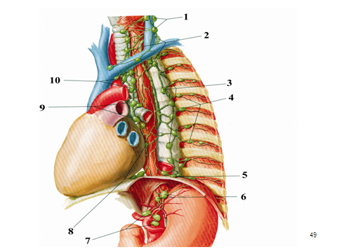

Мал.1. Які анатомічні утвори відображені на малюнках?

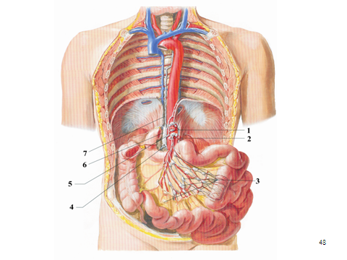
Мал.2. Які анатомічні утвори позначені на малюнку?

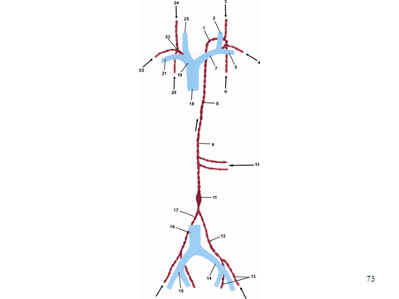

Мал.3. Які анатомічні утвори позначені на малюнку?

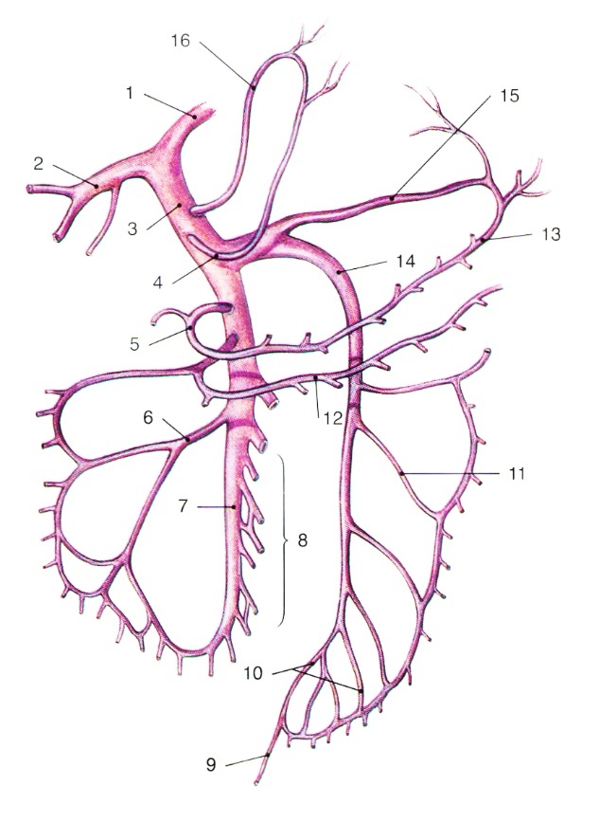
МАЛ.4 Вказати анатомічні структури, які позначені на малюнку:

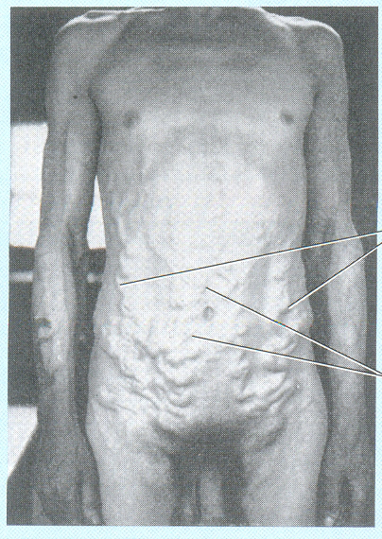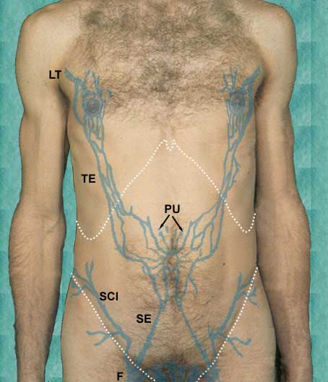
МАЛ.5. Пояснити причини виникнення симптому «голова Медузи».

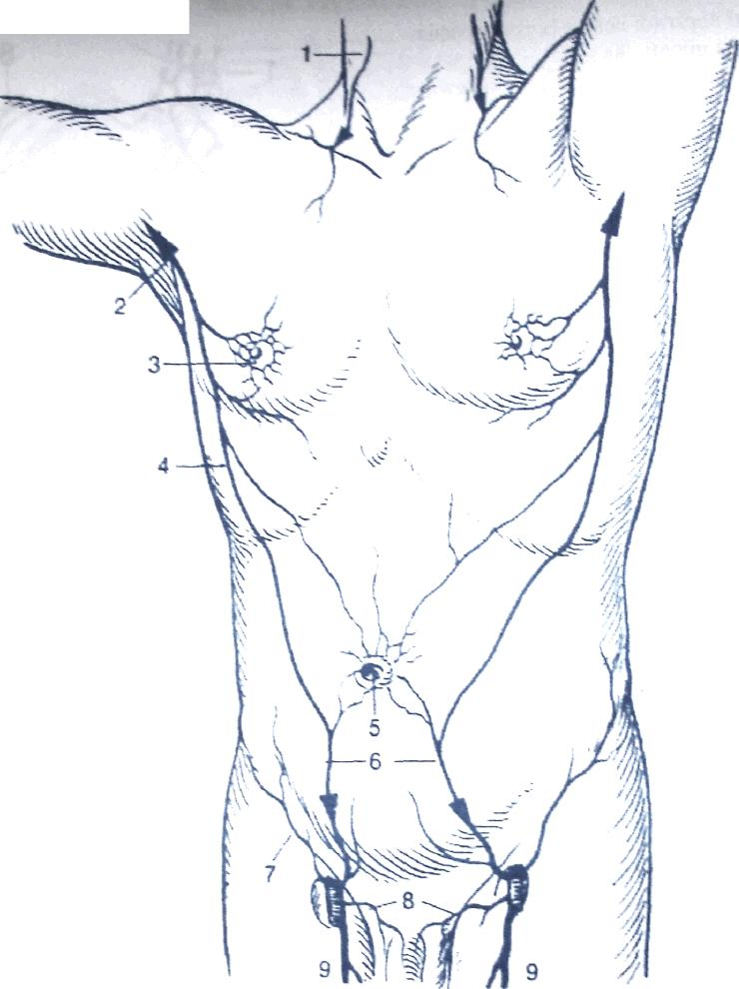
МАЛ.6. Вказати анатомічні структури, які позначені на малюнку:

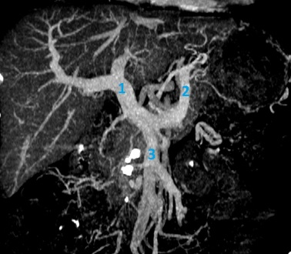

Позначити: 1-, 2-, 3-

- Які венозні сплетення відображені на малюнку? Вказати анатомічні структури, які позначені на малюнку:

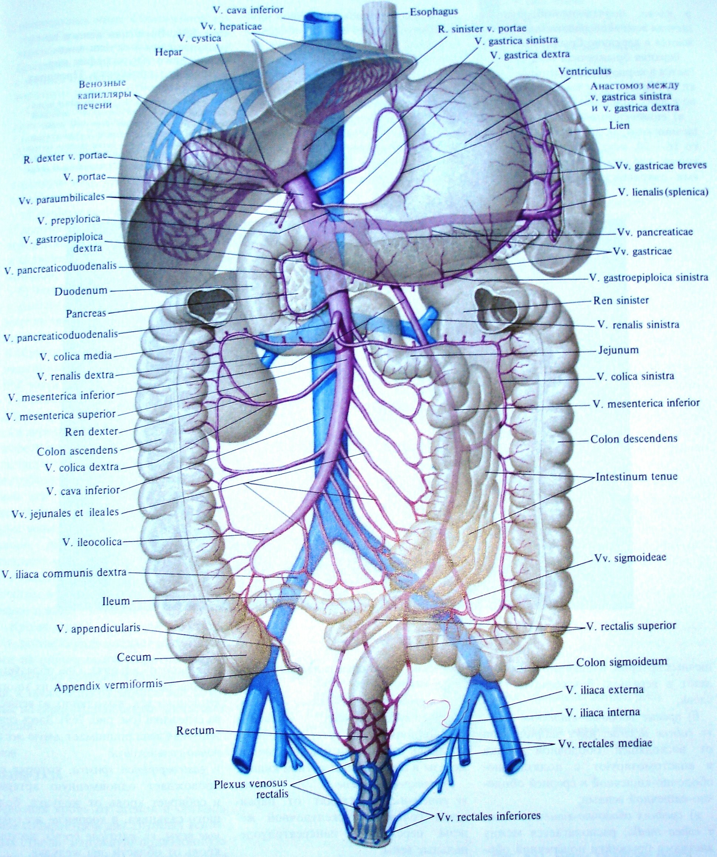

1-, 2-, 3-.

4.3. Тестові завдання «КРОК 1»
1. Лікар, у хворого, 61 року, з метою уточнення діагнозу, ставить за мету взяти лімфу з правої лімфатичної протоки в зоні її впадіння у венозне русло. Яка це ділянка?
А. Правий венозний кут
В. Лівий венозний кут
С. Місце утворення нижньої порожнистої вени
D. Місце утворення верхньої порожнистої вени
Е. Місце утворення плечо-головної вени

2. У хворого виявлена аневризма аорти на рівні злиття коренів грудної протоки. Клінічними проявами стиснення є: набряки нижніх кінцівок («слонова хвороба»), застійні явища в органах черевної порожнини. Які стовбури утворюють грудну протоку?
A. Truncus lumbalis dexster et sinister
B. Truncus jugularis dexter et truncus subclavius dexter
C. Truncus subclavius dexster et sinister
D. Truncus jugularis dexster et sinister
E. Truncus jugularis sinister et truncus subclavius sinister

3. Лікар, у хворого, 50 років, з метою уточнення діагнозу, ставить за мету взяти лімфу з грудної протоки в ділянці її впадіння у венозне русло. Яка це ділянка?
А. Лівий венозний кут
В. Правий венозний кут
С. Місце утворення нижньої порожнистої вени
D. Місце утворення верхньої порожнистої вени
Е. Місце утворення плечо-головної вени

4. Хвора, 23 років, лікувалась з приводу запалення лівої молочної залози (маститу). Через три тижні після лікування хвора знову звернулась до лікаря зі скаргою на нестерпні болі у лівій надключичній ямці. Результат обстеження – запалення ділянкових лімфатичних вузлів. Які лімфатичні вузли, найбільш імовірно, були втягнені в запальний процес?
A. Надключичні
B. Бічні шийні
C. Потиличні
D. Передні глибокі шийні
E. Заглоткові

5. Хворий, 23 років, звернувся до лікаря зі скаргою на набряк і біль у бічній ділянці шиї. В результаті обстеження лікар виявив поверхневу рану, нанесену гострим предметом в середній ділянці правого підшкірного м’яза і запалення передніх яремних та бічних глибоких шийних лімфатичних вузлів. В який лімфатичний колектор відтікає лімфа з уражених лімфатичних вузлів?
A. Лівий яремний лімфатичний стовбур
B. Правий яремний лімфатичний стовбур
C. Грудну протоку
D. Правий підключичний стовбур
E. Лівий підключичний стовбур

6. Потерпілий, 47 років, внаслідок ДТП, одержав травму груднини. До лікаря звернувся через тиждень зі скаргою на біль вздовж правого края груднини і підвищення температури. Після обстеження лікар виявив запалення правих пригруднинних лімфатичних вузлів. В який лімфатичний колектор відтікає лімфа з уражених лімфатичних вузлів?
A. Правий яремний лімфатичний стовбур
B. Грудну протоку
C. Лівий яремний лімфатичний стовбур
D. Правий підключичний стовбур
E. Лівий підключичний стовбур

7. У підлітка, 12 років, внаслідок ДТП ушкоджено грудну протоку в місці її прилягання до купола плеври. Яка частина грудної протоки травмована?
А. Arcus ductus thoracici.
В. Pars cervicalis
С. Pars thoracici
D. Pars abdominalis
Е. Cisterna chyli

8. Лікар встановив у порожнині плеври спайки, які з’єднують пристінкову плевру з верхівковим сегментом з одночасним ушкодженням аrcus ductus thoracici. В якій ділянці знаходяться спайки?
А. Cupula pleurae
В. Recessus costodiaphragmaticus
С. Recessus costomediastinalis
D. Recessus phrenicomediastinalis
Е. Recessus vertebromediastinalis

9. У жінки – злоякісна пухлина у ділянці portio supravaginalis cervicis. Під час оперативного втручання виявлено уражені метастазами ділянкові лімфатичні вузли. В які лімфатичні вузли впадають приносні лімфатичні судини від шийки матки?
А. Припіхвові лімфатичні вузли
В. Пристінкові лімфатичні вузли живота
С. Приматкові лімфатичні вузли
D. Припрямокишкові лімфатичні вузли
Е. Приміхурові лімфатичні вузли

10. До лікаря-гінеколога звернулась жінка зі скаргою на гострий біль внизу живота. Обстеживши жінку, лікар виявив пухлину в ділянці дна матки та запалення ділянкових лімфатичних вузлів. В які лімфатичні вузли впадають приносні лімфатичні судини від дна матки?
А. Приматкові лімфатичні вузли
В. Пристінкові лімфатичні вузли живота
С. Припіхвові лімфатичні вузли
D. Припрямокишкові лімфатичні вузли
Е. Приміхурові лімфатичні вузли

11. Після проведення операції з приводу тромбофлебіту лівої ниркової вени, хворий, 60 років, скаржиться на підвищення температури і набряк в ділянці післяопераційного шва. Лікар виявив запалення лімфатичних вузлів. Які з перелічених лімфатичних вузлів втягнуті в процес?
A. Поперекові лімфатичні вузли
B. Нижні надчеревні лімфатичні вузли
C. Пристінкові лімфатичні вузли живота
D. Черевні лімфатичні вузли
E. Воротарні лімфатичні вузли

12. До лікаря-венеролога звернувся чоловік, 50 років, зі скаргою на почервоніння, свербіння, лущення шкіри на головці статевого члена. При обстеженні виявлено збільшення лімфатичних вузлів. В які лімфатичні вузли прямує лімфа від статевого члена?
A. Крижові лімфатичні вузли
B. Нижні надчеревні лімфатичні вузли
C. Поперекові лімфатичні вузли
D. Зовнішні клубові лімфатичні вузли
E. Пристінкові лімфатичні вузли живота

13. В урологічне відділення районної лікарні поступив хворий з діагнозом аденома (доброякісна пухлина) передміхурової залози. При обстеженні виявлено збільшення лімфатичних вузлів. В які лімфатичні вузли прямує лімфа в першу чергу від передміхурової залози?
A. Зовнішні клубові лімфатичні вузли
B. Нижні надчеревні лімфатичні вузли
C. Поперекові лімфатичні вузли
D. Крижові лімфатичні вузли
E. Пристінкові лімфатичні вузли живота

14. При обстеженні хворого зі скаргами на часті захворювання органів дихання, постійну слабкість, лікар запідозрив ушкодження органів імунної системи. Детальне обстеження хворого дало можливість поставити діагноз – СНІД. При цьому захворюванні уражаються органи, які продукують клітини, що забезпечують клітинний і гуморальний імунітет – В-лімфоцити і претимічні лімфоцити. Який це орган?
А. Мигдалики
В. Селезінка
С. Кістковий мозок
D. Паракортикальна зона лімфатичних вузлів
Е. Періартеріальна зона лімфатичних вузлів

15. У хворого – злоякісна пухлина нижньої частки лівої легені. Об’єктивно: виявлені застійні хрипи в легенях, цілковита тупість зліва. Куди відтікає лімфа з нижньої частки лівої легені?
A. Truncus lymphaticus dexster
B. Truncus lumbalis sinister
C. Truncus bronchomedsostinalis sinister
D. Ductus thoracicus
E. Truncus subclavius
16. У хворого виявлена злоякісна пухлина кореня правої легені, яка здавлює вену, що огинає radix pulmonis dexter ззаду наперед, переходячи з заднього середостіння у переднє і впадає у верхню порожнисту вену. Яка вена здавлена пухлиною?
А. V. azygos
B. V. hemiazygos
C. Vv. pericardiacae
D. Vv. mediastinales
E. Vv. intercostales posteriores dextri

17. У жінки злоякісна пухлина тіла матки здавлює судини і порушує венозний відтік. В яку судину здійснюється відтік венозної крові від матки по матковим венам?
A. V. portae hepatis
B. V. cava inferior
C. V. iliaca interna
D. V. iliaca externa
E. V. vesicalis superior

18. У хворого при обстеженні виявлено ушкод-ження волокнистого кільця міжхребцевого диска, що з'єднує IV і V поперекові хребці, що привело до утворення грижі Шморля. При цьому здавлена нижня порожниста вена в місці з'єднання її коренів. Які вени є коренями vena cava inferior?
A. V. iliaca interna, v. iliaca externa
B. V. iliaca communis dextra, v. iliaca communis sinistra
C. V. iliaca communis dextra, v. iliaca interna
D. V. iliaca communis dextra, v. iliaca externa
E. V. brachiocephalica dextra et sinistra

19. У хворого варикозне розширення вен яєчка справа. В яку судину здійснюється відтік венозної крові з яєчка справа?
A. V. cava inferior
B. V. cava superior
C. V. portae hepatic
D. V. renalis
E. V. iliaca interna

20. Хворому видаляють пухлину, яка розташована у верхній частині rectum. У яку судину відтікає кров від верхньої частини rectum?
A. V. mesenterica inferior
B. V. mesenterica superior
C. V. iliaca interna
D. V. iliaca externa
E. V. lumbalis

21. У новонародженої дитини коса пахвинна кила, вхідний отвір якої лежить в бічній пахвинній ямці. Яка вена розташована присередньо від неї?
A. V. epigastrica superior
B. V. epigastrica inferior
C. V. uterina
D. V. iliaca communis
Е. V. umbilicalis

22. Хворому проводять оперативне втручання з приводу діафрагмової кили, яка здавлює нижні діафрагмові вени. В яку вену впадають нижні діафрагмові вени?
A. V. iliaca externa
B. V. cava inferior
C. V. cava superior
D. V. portae hepatis
E. V. iliaca interna

23. У хворої на гонорейний сальпінгіт виникло гнійне запалення приматкової клітковини (параметрит), внаслідок чого порушився відтік венозної крові з цієї ділянки. Яке венозне сплетення знаходиться між листками широкої зв'язки матки?
A. Plexus venosus uterinus, plexus venosus vaginalis
B. Plexus venosus vesicalis, plexus venosus uterinus
C. Plexus pampiniformis
D. Plexus sacralis
E. Plexus venosus rectalis

24. Одностороннє варикозне розширення вен яєчка спостерігається зліва. Куди утруднений відтік венозної крові з лівого яєчка?
A. V. iliaca interna sinistra
B. V. renalis sinistra
C. V. renalis dextra
D. V. iliaca interna dextra
Е. V. cava inferior

25. Після падіння у хворого рентгенологічно виявлено перелом сьомого та восьмого лівих ребер в ділянці їх шийок з одночасним ушкодженням нижніх лівих задніх міжребрових судин. В яку вену впадають ушкоджені vv. intercostales posteriores?
A. V. azygos
B. V. hemiazygos
C. V. cava superior
D. V. cava inferior
E. V. hemiazygos accessoria

26. Хворий страждає на цироз печінки. Варикозні розширення яких вен з системи порто-кавальних анастомозів можуть бути на передній стінці живота?
A. V. subcostalis
B. V. femoralis
C. V. epigastrica superior
D. V. circumflexa ilium profunda
E. V. intercostalis posterior

27. Хворому видаляють пухлину, яка розташовується в середній частині rectum. В яку судину відтікає кров від середньої частини rectum?
A. Vv. gluteae superiores
B. V. mesenterica superior
C. V. iliaca interna
D. V. iliaca externa
E. V. lumbalis

28. Хворому видаляють пухлину, яка розташовується в верхній частині rectum. В яку судину відтікає кров від верхньої частини rectum?
A. V. mesenterica inferior
B. V. mesenterica superior
C. V. iliaca interna
D. V. iliaca externa
E. V. lumbalis

29. Хворому проводять оперативне втручання на нижній частині rectum. Яка судина кровопостачає нижню частину rectum?
A. A. pudenda interna
B. A. obturatoria
C. A. mesenterica inferior
D. A. iliaca externa
E. A. mesenterica superior

30. Одностороннє варикозне розширення вен яєчка спостерігається зліва. Куди утруднений відток крові?
A. V. testicularis dextra
B. V. renalis sinistra
C. V. renalis dextra
D. V. testicularis sinistra
E. V. vesicalis

31. Хворому проводять оперативне втручання на діафрагмі. В яку судину впадають нижні діафрагмові вени?
A. V. iliaca externa
B. V. cava inferior
C. V. cava superior
D. V. portae hepatis
E. V. iliaca interna

32. Під час оперативного втручання з приводу шлункової кровотечі хірург спостерігає розширення вен черевної частини стравоходу. Яка вена виносить кров з цієї частини стравоходу до v. portae hepatis?
A. V. epigastrica superior
B. V. epigastrica inferior
C. V. lienalis
D. V. gastraca sinistra
E. V. gastrica dextra

33. Жінка потребує оперативного втручання з приводу позаматкової вагітності. Яке венозне сплетення знаходиться між листками широкої зв`язки матки?
А. Plexus venosus uterinus
В. Plexus venosus vesicalis
С. Plexus pampiniformis
D. Plexus sacralis
Е. Plexus venosus vaginalis

34. У хворого, якого доставлено в клініку, чітко виражені розширені підшкірні вени в ділянці пупка (“голова медузи”). Прохідність якої великої венозної судини порушена?
A. V. renalis
B. V. mesenterica superior
C. V. mesenterica inferior
D. V. iliaca interna
E. V. portae hepatis

35. Новонародженій дитині для термінового введення ліків неонатологом був встановлений катетер у пупкову вену. В яку вену у плода потрапляє артеріальна кров з пупкової вени через венозну протоку?
A. V. hemiazygos
B. V. azygos
C. V. portae hepatis
D. V. cava superior
E. V. cava inferior

36. У хворого розширені підшкірні вени в ділянці пупка. По яким венам потрапляє кров до ворітної печінкової вени?
А. Vv. lumbales ascendens
В. Vv. phrenicae inferiores
С. Vv. esophageales
D. Vv. lumbales
E. Vv. paraumbilicales

37. Хворому видаляють пухлину, яка розташовується в верхній частині rectum. В яку судину відтікає кров від верхньої частини rectum?
A. V. mesenterica inferior
B. V. mesenterica superior
C. V. iliaca interna
D. V. iliaca externa
E. V. lumbalis

38. Хворому видаляють пухлину, яка розташовується в середній частині rectum. В яку судину відтікає кров від середньої частини rectum?
A. Vv. gluteae superiores
B. V. mesenterica superior
C. V. iliaca interna
D. V. iliaca externa
E. V. lumbalis

39. У хворого варикозне розширення вен яєчка справа. В яку судину здійснюється відтік венозної крові справа?
A. V. cava inferior
B. V. cava superior
C. V. porta hepatis
D. V. renalis
E. V. iliaca interna

40. Хворому проводять оперативне втручання з приводу пухлини rectum. З яким сплетенням анастомозує прямокишкове венозне сплетення?
А. Plexus venosus sacralis
В. Plexus pampiniformis
C. Plexus venosus uterinus
D. Plexus venosus prostaticus
Е. Plexus venosus vaginalis

41. Хворий страждає на цироз печінки. Варикозні розширення яких вен з системи порто-кавальних анастомозів можуть бути на передній стінці живота?
A. V. subcostalis
B. V. femoralis
C. V. epigastrica superior
D. V. circumflexa ilium profunda
E. V. intercostalis posterior

42. Хворому проводять оперативне втручання на діафрагмі. В яку судину впадають нижні діафрагмові вени?
A. V. iliaca externa
B. V. cava inferior
C. V. cava superior
D. V. porta hepatis
E. V. iliaca interna

43. Одностороннє варикозне розширення вен яєчка спостерігається зліва. Куди утруднений відток крові?
A. V. testicularis dextra
B. V. renalis sinistra
C. V. renalis dextra
D. V. testicularis sinistra
E. V. vesicalis

44. У хворого, якого доставлено в клініку, чітко виражені розширені підшкірні вени в ділянці пупка (“голова медузи”). Прохідність якої великої венозної судини порушена?
A. V. renalis
B. V. mesenterica superior
C. V. mesenterica inferior
D. V. iliaca interna
E. V. portae hepatis

45. Новонародженій дитині для термінового введення ліків неонатологом був встановлений катетер у пупкову вену. У яку вену у плода потрапляє артеріальна кров з пупкової вени через венозну протоку?
A. V. hemiazygos
B. V. azygos
C. V. portae hepatis
D. V. cava superior
E. V. cava inferior

5. ЛІТЕРАТУРА:
1. Анатомія людини: підручник у 3 томах / А.С. Головацький, В.Г. Черкасов, М.Р. Сапін, А.І. Парахін, О.І. Ковальчук – Вид. 6-те, доопрацьоване – Вінниця: Нова книга, 2019. – 1200 с. : іл.
2. Черкасов В.Г., Бобрик І.І., Гумінський Ю.Й., Ковальчук О.І. Міжнародна анатомічна термінологія (латинські, українські, російські та англійські еквіваленти) – Вінниця: Нова Книга, 2010. – 392 с. (навчальний посібник)
3. Черкасов В.Г., Хмара Т.В., Макар Б.Г., Проняев Д.В. Анатомія людини. Чернівці: Мед.університет. 2012. – 462 с. (підручник)
4. Анатомія людини. В.Г.Черкасов, С.Ю. Кравчук. – Вінниця: Нова книга, 2011. – 640 с. (навчально-методичний посібник)
5. Sobotta. Атлас анатомії людини. У двох томах. Переробка та редакція українськoго видання: В. Г. Черкасов., пер. О. І. Ковальчука. – Київ : Український медичний вісник, 2009. (атлас).
7. Черкасов В.Г., Гумінський Ю.Й., Черкасов Е.В., Школьніков В.С. Історія анатомія (хронологія розвитку та видатні анатоми) – Луганськ: ТОВ «Віртуальна реальність», 2012. – 148 с. (навчально-методичний посібник).
8. Тестові завдання «Крок-1» – анатомія людини / Видання 5-е, доопрацьоване / За редакцією В.Г.Черкасова, І.В.Дзевульської І.В., О.І.Ковальчука. (навчальний посібник)
9. Контроль за самостійною підготовкою до практичних занять. Модуль 1 – «Анатомія опорно-рухового апарата», Модуль 2 – «Спланхнологія. Центральна нервова система. Органи чуття», Модуль 3 – «Серце. Анатомія серцево-судинної системи». [для студ. вищ. медичних (фармацевтичних) навч. закл. ІV рівня акредитації] / За редакцією В.Г. Черкасова, І.В. Дзевульської, О.І. Ковальчука. (навчально-методичний посібник).
10. Неттер Ф. Атлас анатомії людини / Френк Неттер [пер. з англ. А.А. Цегельський]. – Львів: Наутілус, 2004 – 529 с. (атлас).
11. Фредерік Мартіні. Анатомічний атлас людини: Пер. з 8-го англ. вид [наук.ред.пер. В.Г.Черкасов], ВСВ «Медицина», 2011. – 128 с. (атлас)

6.Електронні ресурси:
https://nmuofficial.com
https://likar.nmu.kiev.ua
https://3d4medical.com
https://www.4danatomy.com
https://www.visiblebody.com

